
DOSSIER DE PROJET · INTELLIGENCE ARTIFICIELLE ET PRÉVENTION
Collège Adventiste de Yaoundé
SIPDMS
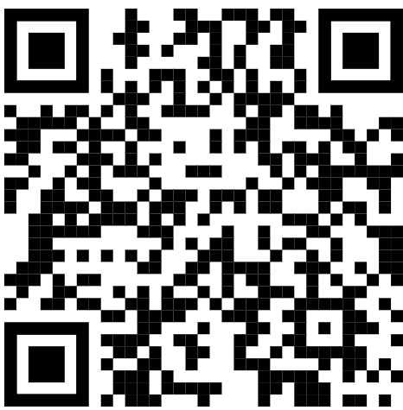
Système Intelligent de Prévention
de la Délinquance en Milieu Scolaire
De signaux dispersés à des situations comprises,
pour permettre une intervention humaine plus précoce.
https://jt-web-create.github.io/sipdms-dossier/
Collège Adventiste de Yaoundé (CAY)
Classe de Terminale C · Année scolaire 2026–2027
Équipe projet : Bohol, See , Djeugoué, Adzengue, Ntiam
Encadrement : Mr Wanki

SIPDMS en 60 secondes
Un système qui aide les adultes d'un établissement à voir plus tôt, comprendre mieux et prévenir plus efficacement.
1 sur 3  élèves victimes de harcèlement par leurs pairs sur un mois, au niveau mondial (UNESCO, 2019) | 13  situations de vérité connue injectées dans un lycée simulé, évaluées sur 30 simulations (données synthétiques) | 0 score  individuel, 0 sanction automatique : l'humain décide toujours

Le problème. Dans un établissement, les informations utiles sont dispersées : un signalement ici, une observation là, un banc cassé, une absence prolongée. Chacun voit un morceau, personne ne voit l'ensemble. On réagit après coup.
L'idée. SIPDMS recueille ces signaux, comprend leur sens, les relie par lieu, créneau et répétition, puis alerte un adulte en expliquant pourquoi. L'alerte porte sur une situation et un lieu, jamais sur une personne.
Trois démonstrations. Un harcèlement récurrent reconstitué à partir de signalements formulés différemment ; un vandalisme révélé par une carte zone × créneau ; une vérification de bien-être liée aux passes de sortie.
Ce qu'il ne fait jamais. Désigner des « élèves délinquants », attribuer un score, prédire un avenir, sanctionner, ou remplacer un surveillant.
La preuve, sans la surestimer. Dans un lycée simulé, la corrélation multi-sources porte la précision des alertes de 46 % (règles seules) à 77 %, et ramène les fausses alertes de 2,3 à 0,9 par semaine. Le traitement du langage fait passer la détection de 67 % à 96 %. Ce sont des résultats de simulation : ils valident un mécanisme, pas une performance réelle.
« La technologie ne décide pas à la place de l'humain : elle lui permet de voir plus tôt, de comprendre mieux et de prévenir plus efficacement. »
Sommaire
SIPDMS en 60 secondes 2
1. Introduction : un établissement sûr pour apprendre 4
2. Le problème : comprendre la délinquance scolaire 5
3. Délinquance ≠ simple infraction au règlement 5
4. Pourquoi les approches classiques montrent leurs limites 6
5. La vision SIPDMS : observer, comprendre, relier, prévenir 6
6. Où intervient réellement l'IA ? 8
7. Architecture générale 9
8. La corrélation multi-sources, cœur de SIPDMS 11
9. Trois scénarios pour comprendre SIPDMS 12
10. La prévention : une partie aussi importante que la détection 14
11. Le tableau de bord et les rôles 15
12. Évaluation expérimentale : prouver que l'IA apporte quelque chose 17
13. Éthique, sécurité et protection des mineurs 18
14. Limites : ce que SIPDMS ne sait pas faire 20
15. Faisabilité technique et architecture technique 20
16. Évolution du projet : une roadmap réaliste 21
17. Conclusion 23
18. Sources et références 23

1 Introduction : un établissement sûr pour apprendre
Un élève qui a peur d'un couloir, d'une cour ou d'une sortie n'apprend pas comme les autres. Les travaux de l'UNESCO le disent sans détour : la violence et le harcèlement à l'école pèsent sur la santé mentale, la qualité de vie et la réussite scolaire. À l'échelle mondiale, près d'un élève sur trois (32 %) déclare avoir été victime de harcèlement par ses pairs au moins une fois au cours du dernier mois (UNESCO, 2019).
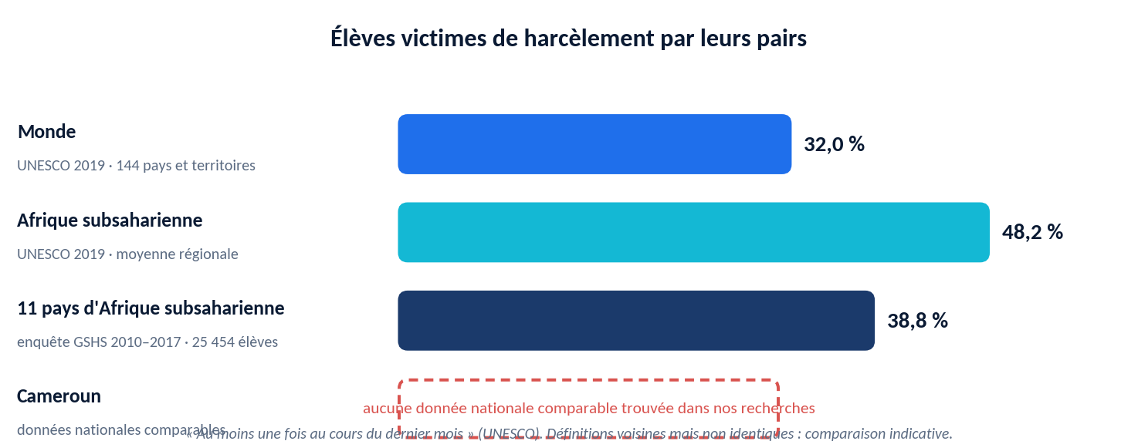
Figure 1 — Ce que disent les sources internationales, et ce qui manque pour le Cameroun. Sources : UNESCO (2019) ; analyse multi-pays GSHS (PMC8252267).
Pour l'Afrique subsaharienne, la même publication de l'UNESCO relève une proportion plus élevée (48,2 %), et une analyse de l'enquête mondiale en milieu scolaire (GSHS, 11 pays, 2010–2017) estime la victimisation à 38,8 %. Ces chiffres ne décrivent pas le CAY : ce sont des ordres de grandeur régionaux, aux définitions voisines mais non identiques.
Pour le Cameroun, nous n'avons trouvé aucune statistique nationale comparable sur le harcèlement entre élèves, alors que des analyses documentaires et la presse décrivent des violences persistantes et des obstacles au signalement (European Scientific Journal, 2025 ; Cameroon Tribune, 2022). Ce manque de données est un enseignement en soi : ce qui n'est pas mesuré ne peut pas être prévenu.
Notre question
Comment passer d'événements isolés et dispersés à une compréhension contextualisée, qui permette une prévention plus efficace ?
Le dossier suit un fil logique : le problème, pourquoi l'IA, comment SIPDMS fonctionne, pourquoi la solution est différente et pourquoi elle est défendable. Tout chiffre est sourcé ; toute donnée issue de notre expérimentation est signalée comme simulée. Les compléments (FAQ du jury, annexes, glossaire, sources détaillées) sont publiés sur le site du projet.

2 Le problème : comprendre la délinquance scolaire

Ce que recouvre la délinquance en milieu scolaire
Nous appelons délinquance scolaire un ensemble de comportements qui portent atteinte aux personnes ou aux biens, et qui dépassent le simple manquement au règlement :
- violences physiques, menaces et agressions ;
- harcèlement, y compris répété et verbal ;
- racket et extorsion ;
- vols, vandalisme et dégradations ;
- intrusion dans l'établissement ;
- circulation de substances illicites et autres situations graves selon le contexte.

Un problème d'information avant d'être un problème d'incidents
Dans un collège, l'information existe, mais elle est éclatée. Un enseignant entend une insulte, un surveillant remarque un attroupement à 13 h, un agent répare un banc, un élève glisse un mot dans une boîte. Chacun détient une pièce du puzzle. Personne n'a le puzzle entier, et quand il apparaît, c'est souvent trop tard.
Le vrai problème
Le problème n'est pas seulement de savoir qu'un incident a eu lieu. Il est de relier des événements dispersés pour comprendre ce qui se passe, où, quand, et de façon répétée.

3 Délinquance ≠ simple infraction au règlement
C'est la distinction la plus importante du projet. Arriver en retard, utiliser un téléphone en classe, quitter une salle sans autorisation ou porter une tenue non conforme sont des infractions au règlement intérieur. Elles appellent une réponse éducative. Elles ne sont pas de la délinquance.
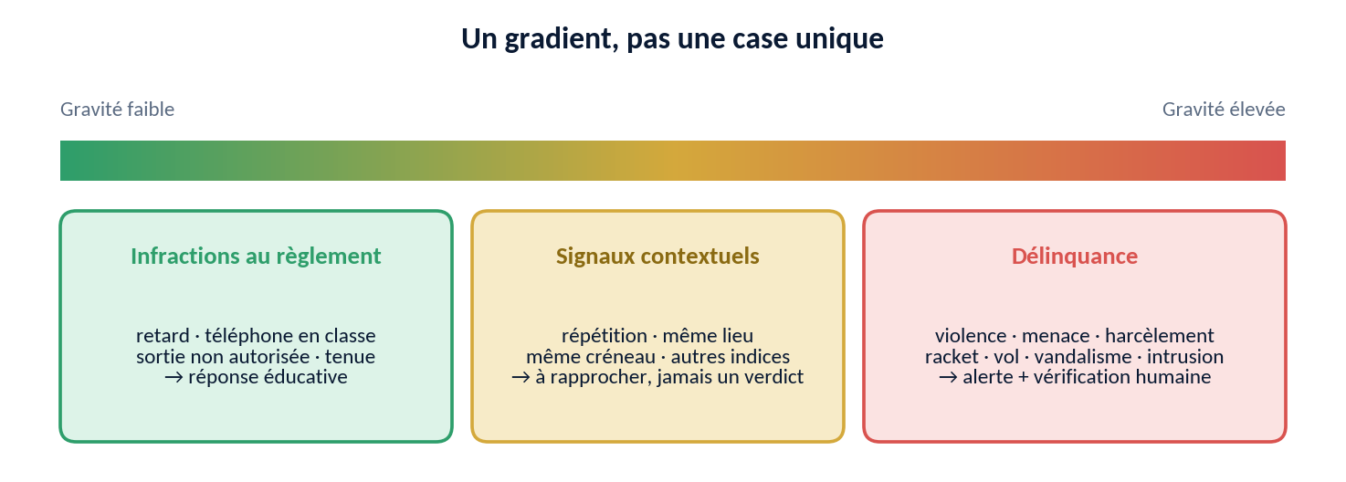
Figure 2 — Un gradient : infractions au règlement, signaux contextuels, délinquance.
Entre les deux existe une zone intermédiaire : les signaux contextuels. Une infraction isolée n'en est jamais un. En revanche, une même infraction qui se répète au même endroit peut renseigner sur le lieu (une porte sans surveillance, un couloir mal éclairé), et non sur des élèves.
Règle de conception
Aucune infraction au règlement n'est transformée automatiquement en « comportement délinquant ». Les signaux contextuels sont agrégés par lieu et créneau, jamais par élève. SIPDMS ne construit aucun score de délinquance.
Exemple. Un retard isolé ne produit rien. Dix sorties non autorisées par jour par la même porte produisent une information sur la porte (« ce passage n'est pas surveillé »), pas sur dix élèves.

4 Pourquoi les approches classiques montrent leurs limites
Les établissements disposent déjà d'outils : registre des incidents, boîte à plaintes, surveillants attentifs, parfois des caméras. Ces outils sont utiles. Ils partagent pourtant quatre limites.
Stocker n'est pas comprendre. Rapprocher trois témoignages écrits à des jours différents, avec des mots différents, demande un temps que personne n'a.
La mémoire des adultes est fragile. Elle disparaît quand ils changent de poste, ou simplement quand ils n'étaient pas là ce jour-là.
Une caméra voit, mais ne comprend pas. Elle ignore le contexte, coûte cher et filme des mineurs : nous la plaçons en option avancée, jamais au cœur du système.
La sanction arrive après. Punir répond à un acte commis ; prévenir demande de repérer ce qui se prépare : une répétition, une zone, un créneau.
Ce qui manque
Un outil qui relie, explique et mesure, tout en laissant la décision à un adulte.

5 La vision SIPDMS : observer, comprendre, relier, prévenir
SIPDMS est un système intelligent d'aide à la prévention et à la décision. Il suit sept étapes, dont une, la sixième, est toujours humaine.
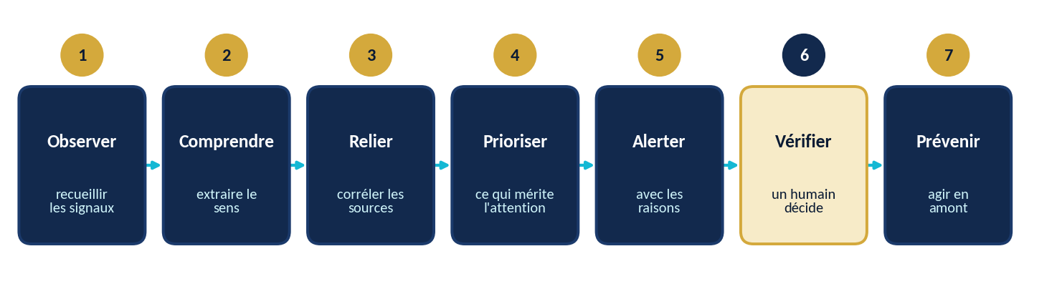
Figure 3 — Le fonctionnement de SIPDMS en sept étapes.
IA → contexte → alerte → humain → décision → prévention
Jamais : IA → culpabilité → sanction

Ce que SIPDMS est, et ce qu'il n'est pas
SIPDMS est
• un système de corrélation, d'analyse contextuelle, d'alerte et de prévention ;
• un outil qui fusionne plusieurs sources (signalements, observations, horaires, lieux, passes, historique) ;
• un appui qui fait gagner du temps aux surveillants et à la direction ;
• un dispositif mesurable : on peut comparer avant et après.
SIPDMS n'est pas
• une boîte à plaintes améliorée ou une application de dénonciation ;
• un logiciel disciplinaire, ni un outil de reconnaissance des « mauvais élèves » ;
• un système de surveillance généralisée ;
• un système qui sanctionne automatiquement ou qui prédit qu'un élève deviendra délinquant.

Conçu pour notre établissement : les téléphones sont interdits
Au CAY, les téléphones et appareils personnels sont strictement interdits pendant les cours. Un système qui supposerait que chaque élève signale depuis son téléphone serait incohérent avec le règlement. Nous en avons fait une contrainte de conception, pas une faiblesse : tout le circuit passe par du matériel de l'école ou par des canaux situés hors du temps de classe.
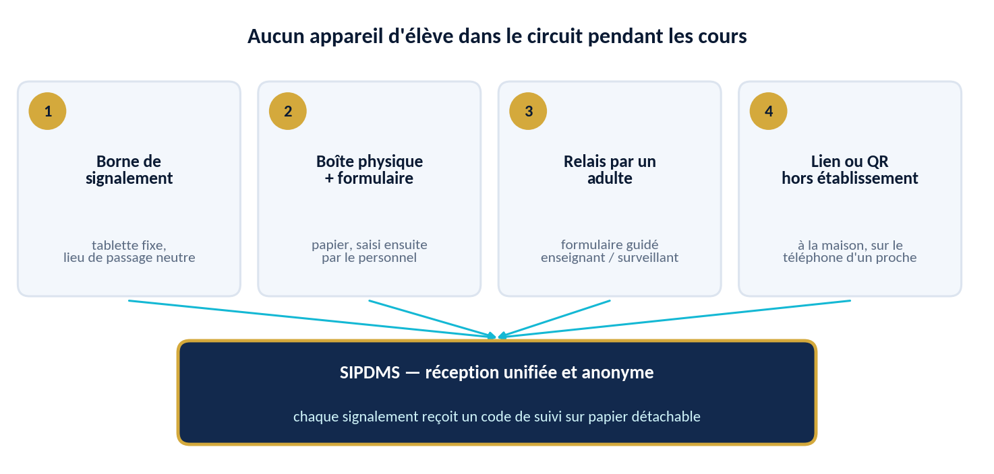
Figure 4 — Quatre canaux de signalement sans appareil d'élève pendant les cours.
Suivi anonyme sans téléphone. À chaque signalement, l'élève reçoit un code de suivi imprimé sur un petit papier détachable. Il peut revenir à la borne, ou sur le lien depuis chez lui, pour lire la réponse du surveillant et y répondre, sans jamais révéler son identité.
Un détail qui compte. Pour qu'on ne puisse pas deviner qui signale en regardant qui s'approche, la borne est placée dans un lieu très fréquenté et neutre, hors du champ de vue des adultes concernés, avec un message qui explique ce que le système ne collecte pas. Le personnel voit un créneau (récréation, midi, sortie), jamais une heure précise.

6 Où intervient réellement l'IA ?
L'IA n'est pas ajoutée pour pouvoir écrire « notre projet utilise l'IA ». Chaque brique répond à un problème difficile à traiter à la main. Et lorsqu'une simple règle suffit, nous utilisons une règle.
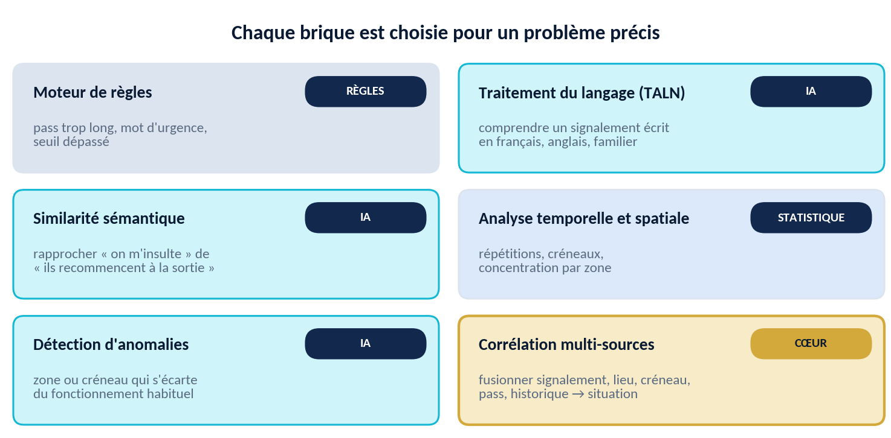
Figure 5 — Six briques, chacune justifiée par un besoin précis.

Les briques, une par une
Moteur de règles (sans IA). Pass trop long, mot d'urgence, seuil dépassé : des règles explicites, vérifiables et prévisibles. Un système intelligent n'a pas besoin d'IA partout.
Traitement automatique du langage (TALN). Les signalements sont écrits librement, en français, en anglais ou en français familier. Le TALN en extrait le type de situation, le lieu et le créneau.
Similarité sémantique. Un embedding transforme une phrase en suite de nombres, de sorte que deux phrases de sens proche donnent des suites proches : « On m'insulte souvent près du bâtiment B » et « Ils recommencent encore à la sortie » sont rapprochées sans mot en commun (Reimers et Gurevych, 2019 ; 2020).
Analyse temporelle et spatiale. Répétitions, fréquences, créneaux, zones. Les incidents se concentrent souvent dans peu de lieux (Weisburd, 2015) : pour nous, une hypothèse à tester, pas un acquis.
Détection d'anomalies. Repérer une zone ou un créneau qui s'écarte de son fonctionnement habituel (Chandola, Banerjee et Kumar, 2009).
Corrélation multi-sources. Le cœur du projet : fusionner signalement, lieu, créneau, autorisation et historique en une situation contextualisée (chapitre 8).

Le français familier, le camfranglais : une limite assumée
Les modèles multilingues connaissent le français et l'anglais, beaucoup moins le camfranglais et l'argot local, et nous ne prétendons pas le contraire. C'est une piste de recherche : constituer un petit corpus rédigé par les élèves de l'équipe, mesurer la qualité du rapprochement et compléter si besoin par un lexique local. Notre simulation n'emploie qu'un français familier simplifié, non validé par un corpus réel.

7 Architecture générale
SIPDMS s'organise en couches. Les sources alimentent une collecte minimale ; l'analyse produit des indices ; le cœur les relie, les contextualise, les priorise et génère une alerte expliquée ; un humain vérifie et agit ; son retour calibre ensuite le système.
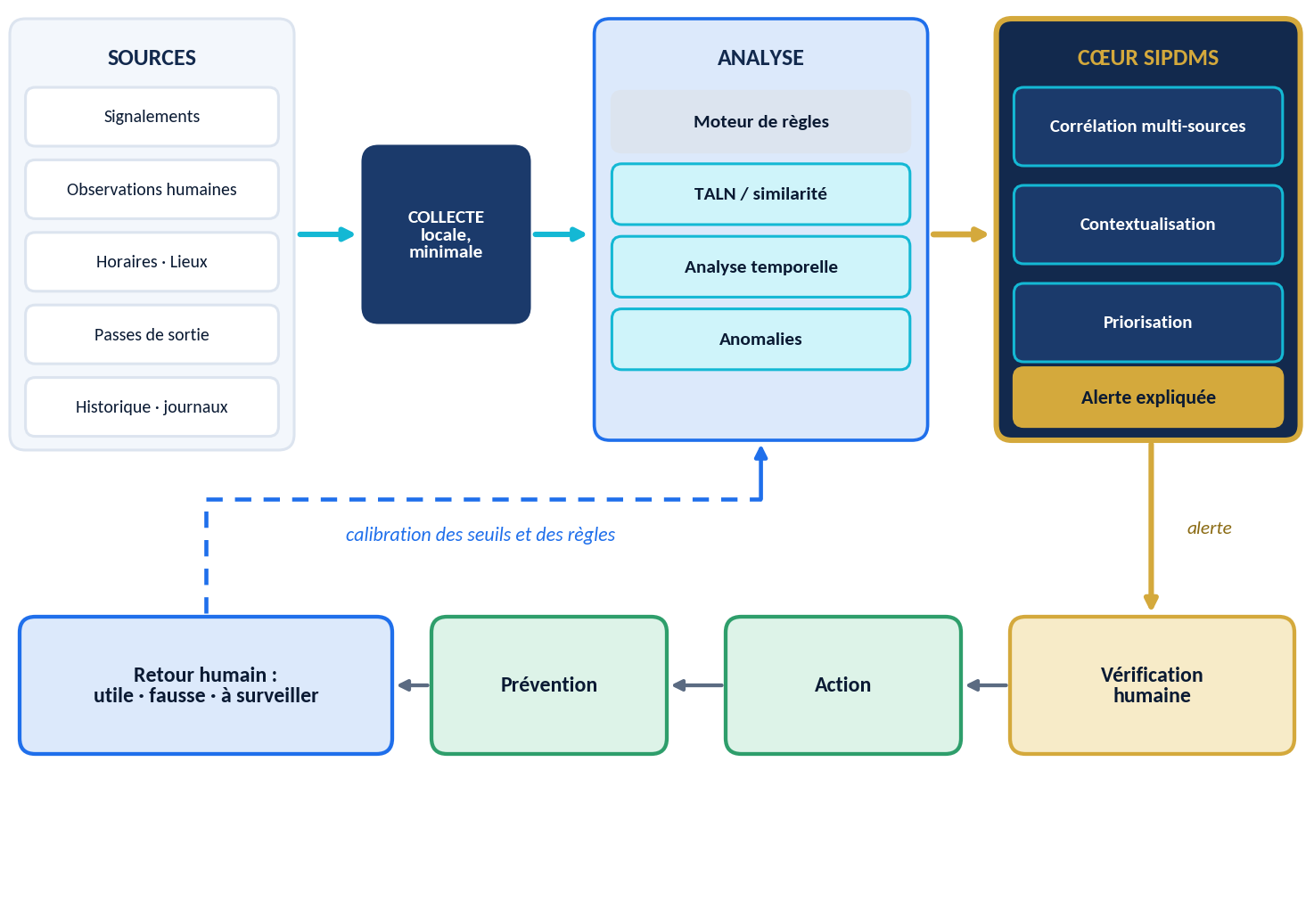
Figure 6 — Architecture générale de SIPDMS, de la collecte à la calibration.

Deux vitesses : urgence et tendance
Une urgence (arme, blessure, danger imminent) ne doit pas attendre une analyse de corrélation. Un triage dès la réception envoie le signal vers la voie rapide. Les situations non urgentes passent par la voie lente, qui prend le temps de relier les indices.

Une alerte qui s'explique
Une alerte sans raison est inutilisable et dangereuse. Chaque alerte SIPDMS répond à cinq questions :
- Quoi ? le type de situation (tendance de harcèlement, vandalisme répété, bien-être) ;
- Où ? la zone concernée ;
- Quand ? le créneau et la période ;
- Quels indices ? les signalements et sources rapprochés, sans identité ;
- Pourquoi cette alerte ? la règle ou le motif qui l'a déclenchée, avec un niveau de confiance faible, moyen ou élevé.
Nous évitons volontairement d'afficher un pourcentage de « probabilité de délinquance » : il donnerait une précision trompeuse et inviterait à la dérive vers le profilage.

La boucle de retour humain
Après vérification, l'adulte qualifie l'alerte : pertinente, fausse, à surveiller ou insuffisamment documentée. Ce retour sert à relever un seuil trop sensible, confirmer une règle utile et corriger les rapprochements douteux. C'est ce qui permet au système de s'améliorer sans jamais décider seul.

8 La corrélation multi-sources, cœur de SIPDMS
Un signalement isolé est important mais limité. La valeur de SIPDMS apparaît lorsqu'il le rapproche d'autres informations : d'autres signalements, une observation du surveillant, l'emploi du temps, l'historique de la zone.
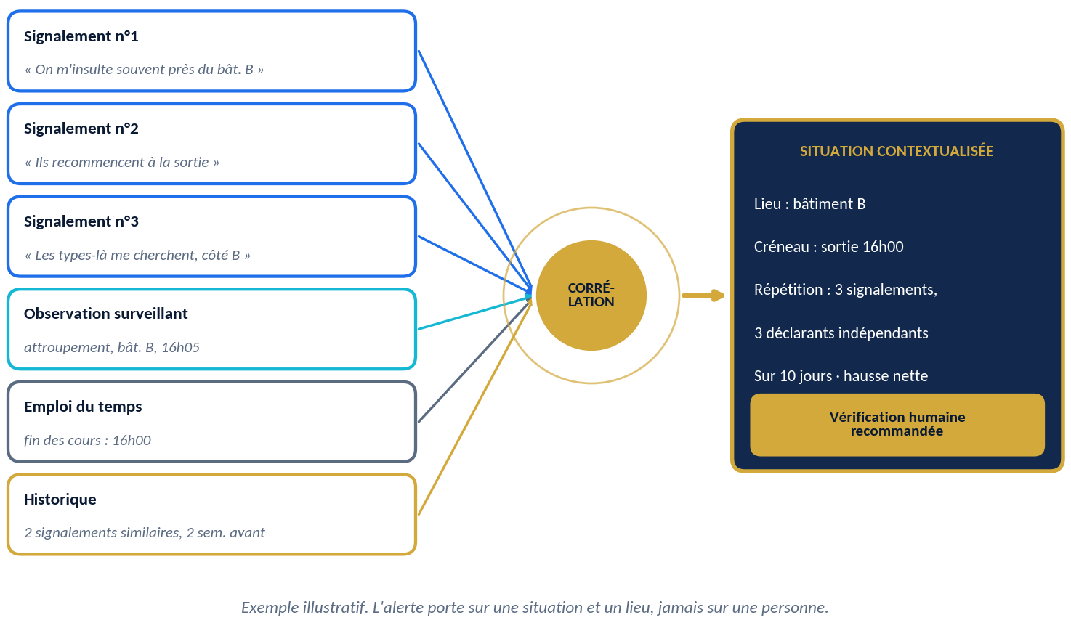
Figure 7 — Exemple illustratif de corrélation : six sources convergent vers une situation contextualisée.

Cinq liens pour relier des événements
- Le lieu : même zone, ou zones adjacentes ;
- Le créneau : récréation, midi, sortie ;
- Le contenu : même type de situation, sens proche malgré des mots différents ;
- La répétition : fréquence sur une fenêtre de jours ;
- L'indépendance : au moins deux déclarants ou sources distincts.
Pourquoi l'indépendance ?
C'est notre principale défense contre le faux signalement. Trois signalements venant d'une seule personne contre un même lieu ne déclenchent pas d'alerte de tendance. Il faut au moins deux sources distinctes. Dans notre simulation, c'est ce qui écarte les « campagnes malveillantes » injectées.

Prioriser sans profiler
Toutes les situations ne méritent pas la même attention. SIPDMS calcule une priorité de situation, jamais une priorité de personne :
Priorité de situation = gravité × (répétition + indépendance des sources + concentration lieu-créneau)
Cette formule est volontairement simple et lisible par un jury : chaque terme est observable, chacun est affiché dans l'alerte. Elle porte sur le triplet lieu, créneau, type de situation.

Normaliser par le niveau d'observation
Plus on surveille un endroit, plus on y détecte d'incidents. Un coin très surveillé peut sembler « dangereux » uniquement parce qu'on y regarde. Inversement, une zone peu surveillée paraît calme alors qu'on n'y voit rien. SIPDMS corrige ce biais : taux normalisé = incidents signalés ÷ niveau d'observation de la zone (présence d'adultes). Ce risque d'auto-confirmation est documenté pour les systèmes de prédiction fondés sur des dossiers existants (Lum et Isaac, 2016).

9 Trois scénarios pour comprendre SIPDMS
Trois scénarios suffisent pour que le jury retienne l'essentiel. Deux extensions (altercation détectée par vidéo, intrusion) sont décrites au chapitre 16.

Scénario 1 : harcèlement récurrent
Un lundi, un élève dépose à la borne : « On m'insulte souvent près du bâtiment B. » Jeudi, un papier dans la boîte : « Ils recommencent encore à la sortie. » Le mardi suivant, un enseignant relaie : « Les types-là me cherchent matin soir, côté B. » Trois formulations, trois canaux, trois personnes différentes.
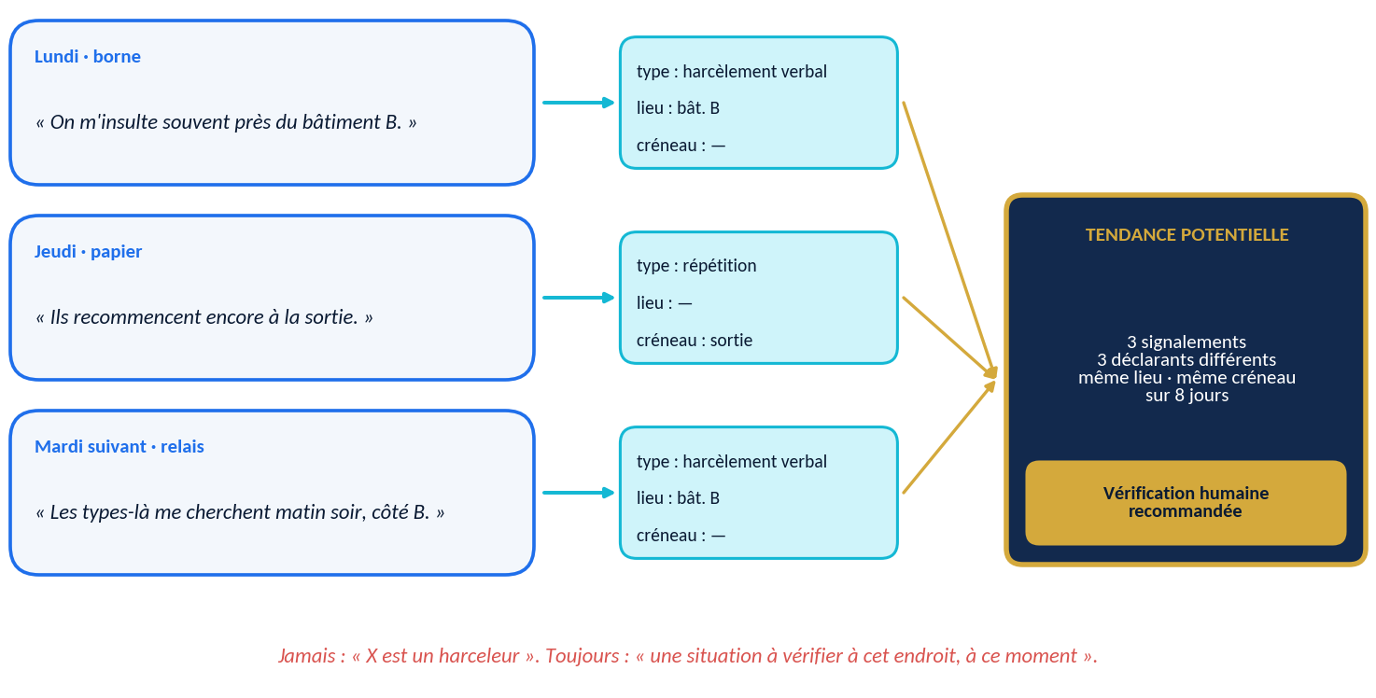
Figure 8 — Du texte libre à une tendance potentielle : extraction, rapprochement, alerte.
Le TALN extrait pour chacun le type (harcèlement verbal), le lieu et le créneau quand ils sont cités ; la similarité rapproche les trois ; SIPDMS ajoute la proximité dans le temps, le lieu et la répétition. Il produit : « Tendance potentielle détectée, vérification humaine recommandée. » Il ne produit jamais « X est un harceleur », et ne cherche pas à identifier d'auteur.
Ce qui change pour l'établissement
Le surveillant ne découvre pas trois papiers séparés. Il reçoit une situation avec son contexte, et peut décider d'une présence adulte à la sortie, d'un entretien avec la personne qui a signalé (via le code de suivi), ou d'une médiation.

Scénario 2 : vandalisme et analyse spatio-temporelle
Plusieurs dégradations sont signalées : bancs cassés, mur tagué, vitre brisée. Aucune n'est spectaculaire. Mais en cumulant les semaines, SIPDMS fait apparaître une concentration autour du bâtiment B, au même créneau, sur plusieurs jours.
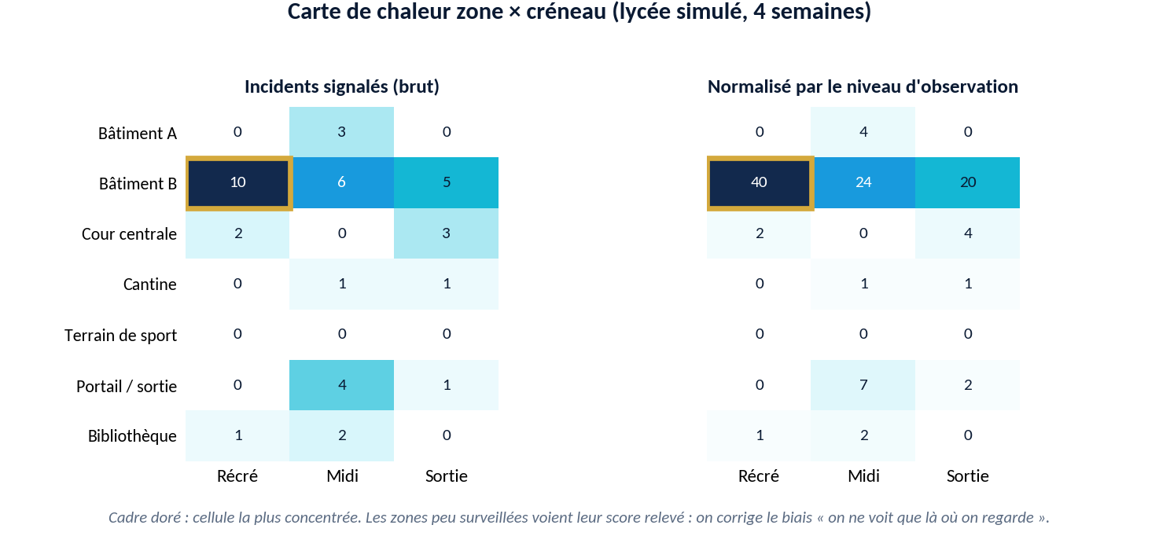
Figure 9 — Carte de chaleur zone × créneau issue du lycée simulé, brute puis normalisée par le niveau d'observation.
La finalité n'est pas punitive. La carte alimente des recommandations : renforcer temporairement la présence adulte autour du bâtiment B au créneau concerné, améliorer l'éclairage, modifier un flux de circulation, organiser une médiation. Puis on observe l'évolution : détection, intervention, mesure, amélioration.

Scénario 3 : passes de sortie et vérification de bien-être
Un enseignant délivre un pass de sortie. SIPDMS enregistre l'heure de départ. Si l'élève n'est toujours pas revenu après une durée anormalement longue (25 minutes dans notre prototype), le système recommande une vérification de bien-être.
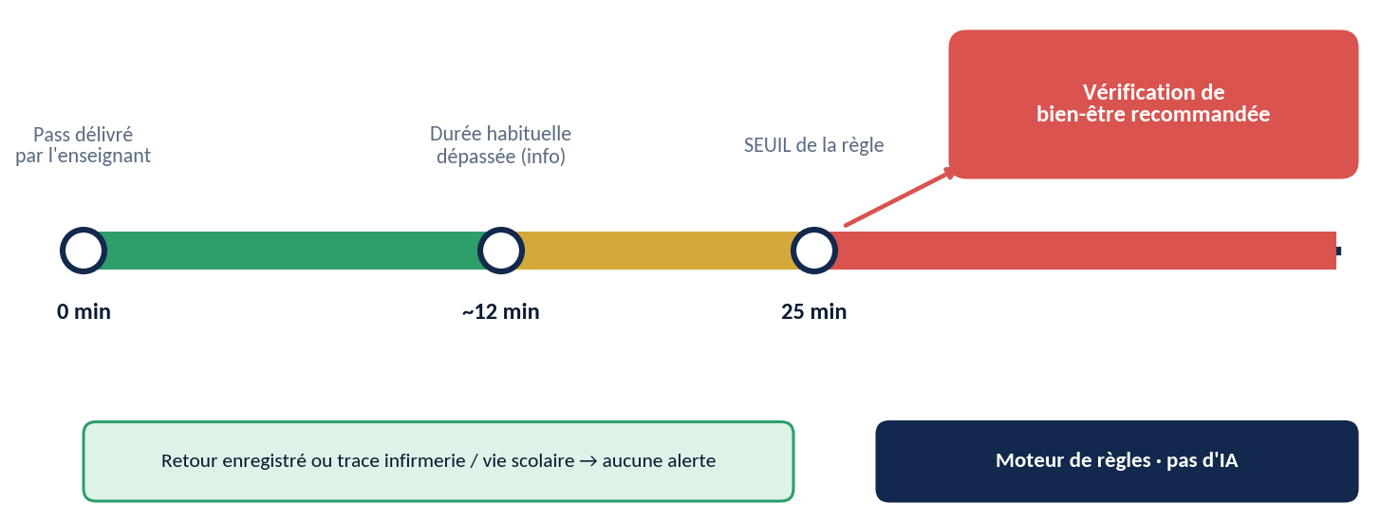
Figure 10 — La règle du pass : un seuil de durée, un retour enregistré annule tout signal.
Ce n'est pas une « police des toilettes ». Le système ne compte pas les sorties d'un élève et n'enregistre que la durée, effacée au retour. L'angle est la sécurité : sans téléphone, un élève sorti de classe ne peut prévenir personne en cas de malaise.
Un choix assumé : c'est un moteur de règles, pas une IA. Le présenter ainsi renforce la crédibilité du projet.

10 La prévention : une partie aussi importante que la détection
Détecter ne suffit pas. Une alerte qui n'aboutit à aucune action ne protège personne. SIPDMS est pensé comme une boucle : on détecte, on intervient, on mesure, on compare, on adapte.

Des recommandations non punitives
Quand une tendance est confirmée, SIPDMS propose des pistes d'action de type éducatif et organisationnel, que la direction choisit ou non :
- renforcer la présence adulte autour du bâtiment B entre 12 h 45 et 13 h 30 ;
- améliorer l'éclairage ou modifier un flux de circulation ;
- proposer une médiation après répétition d'un même type de signalement ;
- réaménager un espace ou un horaire (échelonner les sorties, par exemple).

Un parcours d'aide à la victime
La prévention concerne aussi celui qui souffre. Chaque signalement de harcèlement ouvre un parcours simple :
- Écoute par un adulte identifié et formé, via le code de suivi si l'élève souhaite rester anonyme ;
- Protection immédiate : aucune fuite vers la personne mise en cause, aucune représaille tolérée ;
- Médiation ou accompagnement selon la situation, avec les adultes compétents ;
- Suivi à deux semaines : la situation s'est-elle apaisée ?

Mesurer l'effet : avant, après, et zone témoin
Comment savoir si une action a servi ? En comparant les incidents avant et après, et en les comparant à une zone témoin où rien n'a changé, pour ne pas confondre l'effet de l'action avec les variations naturelles.
Attention à ce que prouve ce modèle jouet. L'effet de −50 % est une hypothèse introduite dans le modèle : il ne montre pas qu'une présence adulte réduit réellement les incidents, mais que la méthode de mesure repère un changement quand il existe, et n'en invente pas quand il n'y en a pas.

Deux idées pour aller plus loin
Un simulateur « et si ? ». La direction pourrait tester l'effet d'une présence adulte ajoutée côté B à midi, selon une hypothèse explicite et modifiable, pas comme une prédiction.
Une enquête de climat scolaire. Avec l'accord de la direction, un court questionnaire anonyme avant et après donnerait au CAY ses propres chiffres, ce qui manque aujourd'hui.

11 Le tableau de bord et les rôles
Le tableau de bord est le « centre de situation » du surveillant et de la direction. Il présente les alertes prioritaires, les tendances, une carte zone × créneau, l'état de traitement et les recommandations de prévention.
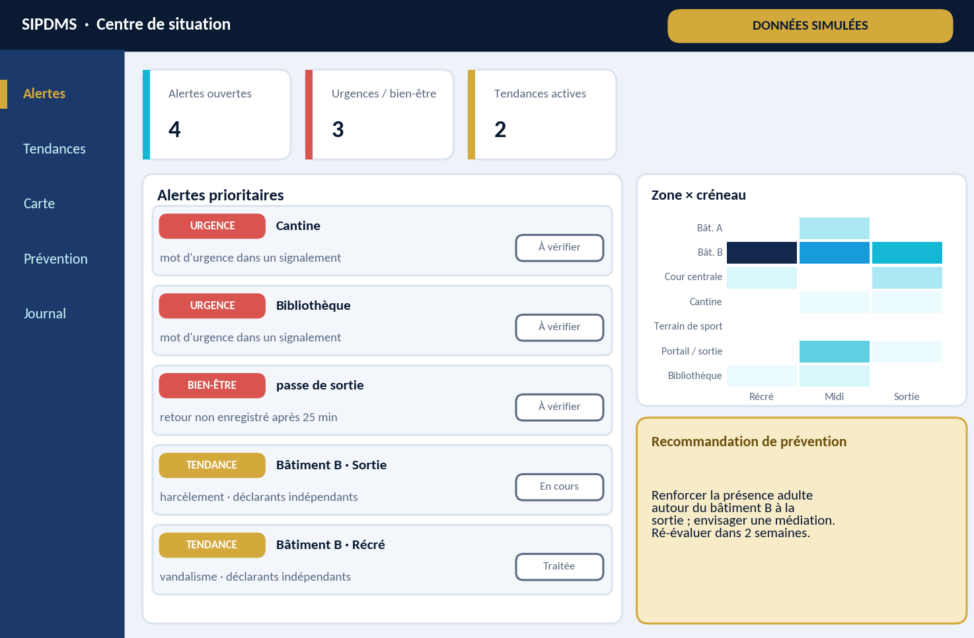
Figure 11 — Maquette du tableau de bord. Toutes les données affichées sont simulées (sortie de la simulation, graine 1010).
Trois rôles suffisent pour la démonstration :
Élève. Signaler, suivre sa demande avec le code anonyme, demander de l'aide, consulter des informations de prévention. Il n'a accès à aucune donnée sur autrui.
Surveillant. Consulter les alertes pertinentes pour lui, les vérifier, intervenir, qualifier l'alerte et suivre la situation.
Direction. Voir les tendances, les cartes et les recommandations, et évaluer l'effet des actions. La direction n'a pas besoin de connaître les identités : elle travaille sur des situations agrégées.
D'autres rôles sont des extensions : l'enseignant (délivrer les passes, relayer un signalement) et l'administrateur (droits d'accès, sécurité, audit).

12 Évaluation expérimentale : prouver que l'IA apporte quelque chose
Dire « notre système marche » ne suffit pas. Nous voulons montrer, avec une méthode honnête, que chaque brique d'IA apporte quelque chose par rapport à de simples règles. Comme nous ne pouvons pas tester sur de vrais incidents d'élèves, nous construisons un lycée simulé où la vérité est connue.

Le lycée simulé
Le simulateur génère 20 jours de classe dans 7 zones (environ 60 signalements et 300 passes de sortie) et injecte 13 situations dont la vérité est connue : 3 harcèlements récurrents, 2 vandalismes, 4 urgences isolées et 4 situations de bien-être. Il ajoute du bruit réaliste (différends sans suite, vols dispersés, passes longues bénignes, 2 campagnes malveillantes où une seule personne vise un même lieu). Les champs structurés sont volontairement imparfaits (catégorie correcte dans 60 % des cas, zone dans 70 %) et les textes mêlent français (60 %), anglais (20 %) et français familier (20 %). Toutes ces données sont synthétiques.

Trois configurations comparées
A — Règles seules. Mots d'urgence exacts ; trois signalements de même catégorie déclarée et même zone déclarée en 7 jours ; pass supérieur à 25 minutes.
B — Règles + TALN. Le texte libre sert à retrouver catégorie, zone et créneau ; la liste d'urgences est élargie (synonymes, anglais, familier).
C — Règles + TALN + corrélation multi-sources. Ajoute la cohérence de créneau, l'exigence d'au moins deux déclarants indépendants, les journaux d'entretien et d'infirmerie, et une fenêtre de 10 jours.

Résultats
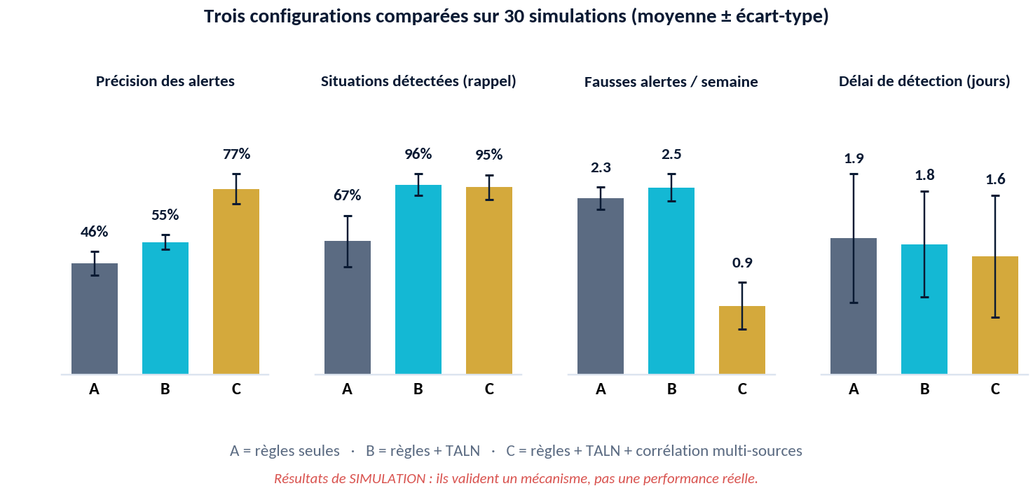
Figure 12 — Résultats moyens sur 30 simulations indépendantes (données synthétiques).
Configuration | Précision des alertes | Situations détectées | Fausses alertes / semaine | Délai (jours)
A — Règles seules | 46 % ± 5 | 67 % ± 13 | 2,3 ± 0,1 | 1,9 ± 0,9
B — Règles + TALN | 55 % ± 3 | 96 % ± 6 | 2,5 ± 0,2 | 1,8 ± 0,7
C — Règles + TALN + corrélation | 77 % ± 6 | 95 % ± 6 | 0,9 ± 0,3 | 1,6 ± 0,8

Comment lire ces résultats.
- Le TALN améliore surtout la détection : de 67 % à 96 % des situations, car il retrouve des signalements que les champs mal remplis cachaient. Il ne réduit pas les fausses alertes.
- La corrélation multi-sources améliore surtout la précision : de 55 % à 77 %, en divisant par environ trois les fausses alertes par semaine, grâce à l'indépendance des déclarants et au journal d'infirmerie.
- Le délai de détection varie peu (1,9 à 1,6 jours) et les écarts restent dans la marge de variation : nous ne revendiquons pas de gain de rapidité.
- Chaque brique a donc un rôle différent : c'est exactement ce qu'il fallait démontrer pour que l'IA ne soit pas décorative.
Les limites de cette expérience
Les résultats dépendent de nos hypothèses (niveaux de bruit, qualité des champs, lexiques). Ils changeraient avec d'autres réglages. Notre brique TALN simulée repose sur un lexique de concepts, pas encore sur des embeddings multilingues. Le script de simulation est fourni pour que chacun puisse refaire et modifier l'expérience (annexe F).

Le mini-test humain
Avec 3 à 5 personnes (élèves volontaires, enseignants, surveillants), nous proposons de comparer le temps et l'exactitude pour retrouver le contexte de trois incidents fictifs aux traces dispersées : à la main, avec des documents papier, puis avec SIPDMS sur le tableau de bord. Résultats : à compléter après le test. Nous ne publions pas de chiffre que nous n'avons pas mesuré.

Ce que l'expérience prouve, et ce qu'elle ne prouve pas
Cette expérimentation valide le mécanisme et l'intérêt potentiel du système. Elle ne constitue pas une validation en conditions réelles. Trois niveaux ne doivent jamais être confondus : prototype, simulation, déploiement réel. Ce dernier passerait d'abord par un pilote en « mode ombre » (chapitre 16).

13 Éthique, sécurité et protection des mineurs
Un système de prévention qui manquerait d'éthique deviendrait lui-même un problème. Nous avons donc posé des garde-fous dès la conception, pas en fin de projet.
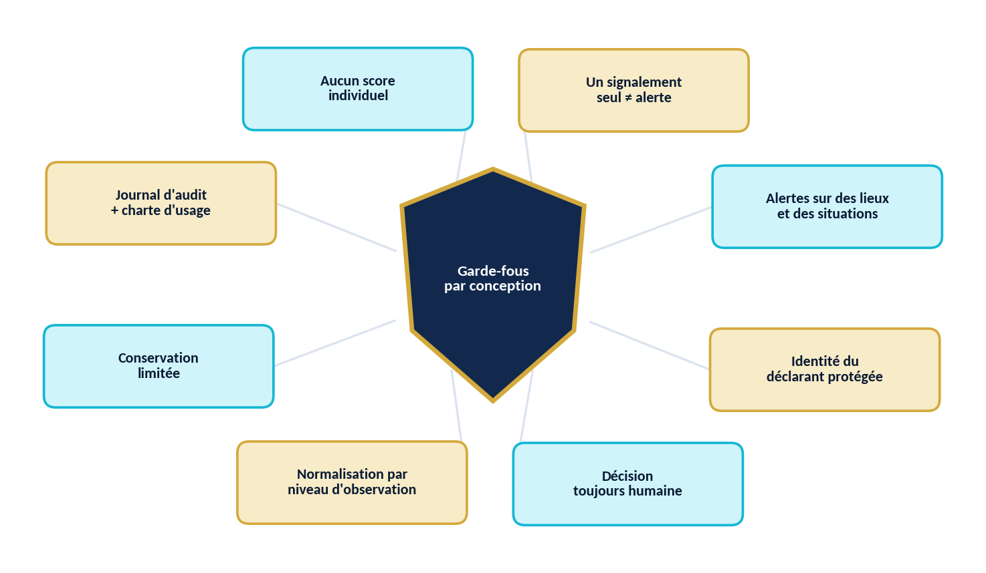
Figure 13 — Huit garde-fous intégrés dès la conception.

Les risques que le jury posera, et nos réponses
Faux signalement ou signalement malveillant. Un seul signalement ne produit jamais d'alerte visant une personne : une alerte de tendance exige au moins deux sources indépendantes et porte sur une situation et un lieu.
Biais de surveillance. Une zone très surveillée génère mécaniquement plus de détections : nous normalisons par le niveau d'observation et suivons le taux d'alertes jugées fausses par zone.
Fuite d'identité et représailles. Aucune identité de déclarant n'est enregistrée, l'alerte n'est jamais transmise à la personne mise en cause et les échanges passent par le code de suivi.
Dérive d'usage. Pas de score individuel, de classement ni de prédiction : ces fonctions n'existent pas. Une charte d'usage engage les adultes et un journal d'audit enregistre qui consulte quoi.
Erreurs du système. Il se trompera : d'où la validation humaine obligatoire, l'affichage des raisons et la boucle de retour. Une alerte est une invitation à regarder, jamais une conclusion.

Données collectées : le strict minimum
Nous collectons
• le texte du signalement, la zone, le créneau (pas l'heure précise) ;
• un code de suivi aléatoire, sans lien avec l'identité ;
• pour un pass : l'heure de départ et de retour, effacée au retour ;
• la qualification donnée par l'adulte (pertinente, fausse, à surveiller).
Nous ne collectons pas
• le nom du déclarant, ni son appareil ;
• des images, des vidéos, des empreintes, des visages ;
• un score, un profil ou un historique individuel de comportement.
La durée de conservation doit être courte et fixée par la direction (nous proposons une purge des dossiers classés après un trimestre, à valider).

Le cadre juridique camerounais
Le Cameroun dispose depuis le 23 décembre 2024 de la loi n° 2024/017 relative à la protection des données à caractère personnel qui, d'après nos sources, crée une autorité indépendante, soumet les traitements à des règles d'autorisation et de consentement et prévoit une attention particulière aux mineurs. La loi n° 2010/012 du 21 décembre 2010 sur la cybersécurité et la cybercriminalité reste la référence pour la sécurité des systèmes d'information.
Précaution
Nous ne sommes pas juristes et nous ne citons aucun article précis de mémoire. Avant tout déploiement réel, la direction du CAY, avec un conseil juridique, doit valider la base légale, le consentement (notamment des parents), les obligations de déclaration et la sécurité. Ce prototype ne traite que des données synthétiques.

14 Limites : ce que SIPDMS ne sait pas faire
Nous considérons cette honnêteté comme une force du projet. Voici nos limites principales.
Prototype, pas système industriel. Nous avons un prototype et une expérimentation simulée, pas une solution prête à déployer.
Des résultats simulés. Les chiffres du chapitre 12 valent pour notre simulation et nos hypothèses, pas pour un vrai établissement.
Le langage reste difficile. Ambiguïtés, ironie, camfranglais, fautes, textes retranscrits par un adulte : autant de sources d'erreur, que nous testerons.
Seuls les signalements remontent. Les élèves qui n'osent pas parler ou ne croient pas au dispositif resteront invisibles : la confiance se construit avec les adultes, pas avec un logiciel.
Faux positifs et faux négatifs. Aucun seuil ne supprime les deux. Nous préférons une alerte de plus à vérifier qu'une situation grave ratée, au prix d'un temps de vérification.
Charge pour le personnel. Un système n'a de valeur que si des adultes disponibles et formés traitent les alertes.
La technologie ne remplace pas la relation. Prévenir passe d'abord par la présence, l'écoute et l'éducation : SIPDMS aide ces adultes, il ne les remplace pas.

15 Faisabilité technique et architecture technique
Ce projet est ambitieux mais réalisable sous forme de prototype par des élèves de Terminale, parce qu'il repose sur des briques modulaires, libres d'accès, et sur des données que nous savons simuler.

Pourquoi c'est réalisable
- Langage et bibliothèques courants : Python, pandas, scikit-learn, et des modèles d'embeddings déjà entraînés ;
- Modularité : on peut construire V1, puis V2, puis V3, chacun démontrable seul ;
- Données simulées : pas besoin d'attendre des données réelles pour tester ;
- Matériel minimal : un ordinateur ou mini-serveur, une tablette pour la borne, une imprimante pour les codes de suivi.

Contexte local : électricité et connexion
Nous concevons SIPDMS pour fonctionner dans l'établissement, sans dépendre d'Internet : serveur local, sauvegardes locales chiffrées. En cas de coupure, une procédure papier prend le relais, et la saisie est rattrapée ensuite. Ce mode dégradé fait partie du cahier des charges.

Répartition du travail dans l'équipe
Cinq pôles permettent à l'équipe d'avancer en parallèle : interface et collecte (borne, formulaires) ; règles et passes ; TALN et similarité ; corrélation et données simulées ; évaluation, éthique et rédaction. Chaque pôle livre un module testable.

Ce qui sera démontré en direct
En cinq minutes : un signalement saisi à la borne, la réception des deux autres, la tendance détectée avec ses raisons, la carte de chaleur, puis un pass resté ouvert et sa vérification de bien-être. Le tout sur données simulées, signalées comme telles à l'écran.

16 Évolution du projet : une roadmap réaliste
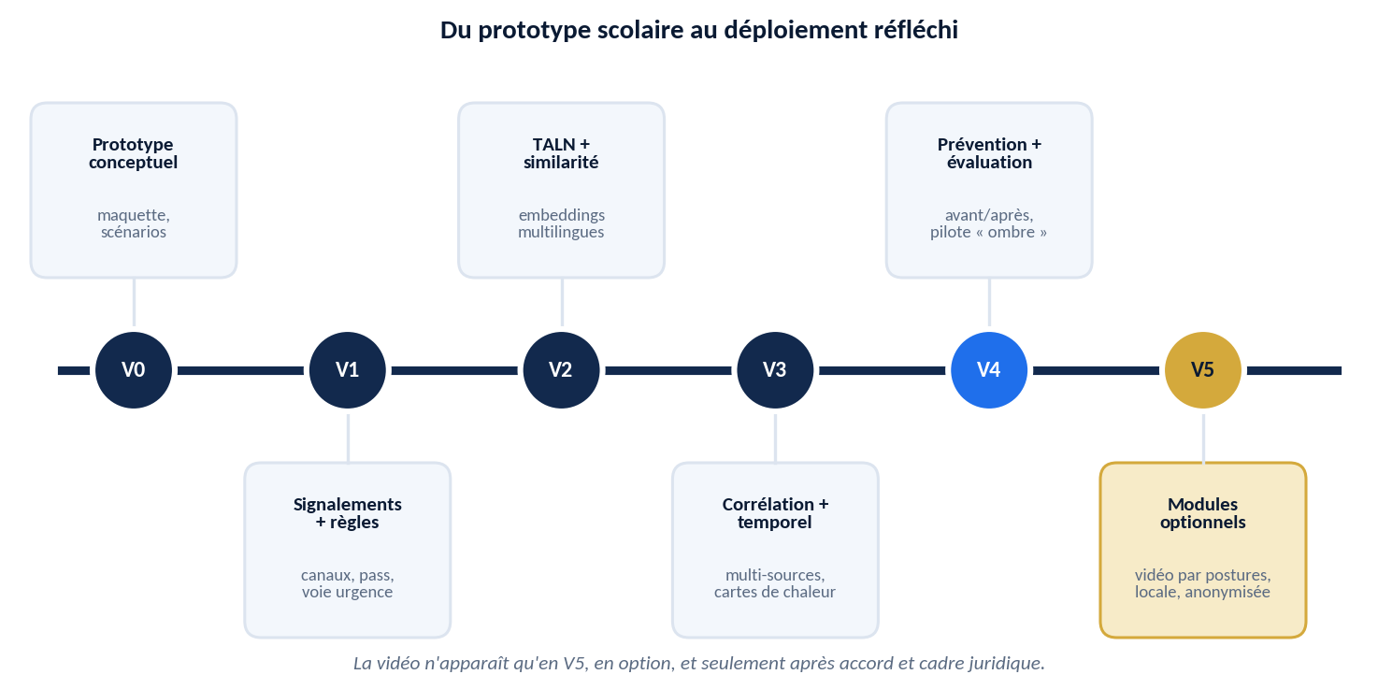
Figure 14 — De V0 à V5 : la vidéo n'apparaît qu'en toute fin, en option.
V0 : prototype conceptuel. Maquettes, scénarios, ce dossier. V1 : signalements et moteur de règles. Canaux, passes, voie d'urgence. V2 : TALN et similarité sémantique. Embeddings multilingues, test sur un corpus rédigé par l'équipe. V3 : corrélation et analyse temporelle. Fusion multi-sources, cartes de chaleur. V4 : prévention et évaluation. Mesure avant/après, mini-test humain, enquête de climat. V5 : modules optionnels.

Le pilote en « mode ombre »
Avant tout usage réel, nous proposons un pilote en mode ombre : le système tourne en parallèle du fonctionnement habituel, avec l'accord de la direction, sans déclencher aucune action. On compare pendant quelques semaines ses alertes avec les observations des surveillants, on mesure la pertinence et on corrige. L'équipe d'adultes décide ensuite si le système sort du mode ombre.

La vidéo : extension avancée, jamais le cœur
Le cœur de SIPDMS fonctionne sans caméra. La vidéo n'est envisagée qu'en V5 : pas de reconnaissance faciale, pas d'identification d'élèves, traitement sur place, conservation minimale, sorties anonymisées (« 13 h 05, zone B, regroupement inhabituel, 12 personnes »). Elle exigerait un cadre juridique, l'accord de l'établissement et des parents et une validation éthique ; les détections visuelles de bagarre confondent d'ailleurs jeu, sport et bousculade.

17 Conclusion
« La technologie ne décide pas à la place de l'humain : elle lui permet de voir plus tôt, de comprendre mieux et de prévenir plus efficacement. »
Nous sommes partis d'un constat : dans un établissement, l'information existe mais elle est dispersée. Notre réponse n'est ni une caméra, ni une boîte à plaintes, ni un outil de sanction. C'est un système qui relie des signaux, explique ses alertes, et mesure ce que les actions de prévention changent.
Le projet est ambitieux : il combine règles, traitement du langage, analyse temporelle et corrélation multi-sources. Il est défendable : l'IA n'y apparaît que là où elle apporte quelque chose, une expérimentation simulée le montre, les limites sont écrites, et l'humain garde la décision. Il est réaliste : il commence par un prototype démontrable et un pilote en mode ombre, pas par une promesse industrielle.
Ce sont des élèves de Terminale qui ont conçu SIPDMS, mais en le pensant comme un vrai système technologique : problème, conception, IA, expérimentation, limites, éthique, prévention. Si un seul incident grave est évité parce qu'un adulte a vu à temps une situation qu'il n'aurait pas vue seul, le projet aura rempli sa mission.
Pour aller plus loin : le site du projet
Tout ce que ce dossier résume est détaillé sur le site : FAQ du jury (15 questions), charte d'usage, mini-enquête anonyme, fiche de passation du mini-test, guide de soutenance, glossaire, reproduction de l'expérience (script et esquisse de la brique sémantique) et sources complètes.

18 Sources et références
Les chiffres et références ci-dessous ont été vérifiés par recherche lors de la rédaction. Aucune statistique n'a été inventée. Nous ne présentons aucune donnée mondiale ou régionale comme étant celle du CAY.

Statistiques et contexte
UNESCO (2019). Behind the numbers: Ending school violence and bullying. Paris : UNESCO. 32 % des élèves victimes de harcèlement par leurs pairs au cours du dernier mois ; 48,2 % en Afrique subsaharienne ; données de 144 pays et territoires. https://unesdoc.unesco.org/ark:/48223/pf0000366483
UNESCO (2019). School violence and bullying a major global issue, new UNESCO publication finds (communiqué). https://www.unesco.org/en/articles/school-violence-and-bullying-major-global-issue-new-unesco-publication-finds
Analyse multi-pays de la victimisation par harcèlement chez les adolescents scolarisés en Afrique subsaharienne, données GSHS 2010–2017, 11 pays, 25 454 élèves, prévalence globale 38,8 %. PubMed Central, PMC8252267. https://www.ncbi.nlm.nih.gov/pmc/articles/PMC8252267/
Violences genrées en milieu scolaire au Cameroun (2015–2024) : une analyse documentaire. European Scientific Journal, 2025. https://eujournal.org/index.php/esj/article/view/19596
Cameroon Tribune (2022). Violences en milieu scolaire : la cote d'alerte ! https://www.cameroon-tribune.cm/article.html/47513/fr.html/violences-en-milieu-scolaire-la-cote-dalerte

Cadre juridique (à valider par un conseil juridique avant tout déploiement)
République du Cameroun (2024). Loi n° 2024/017 du 23 décembre 2024 relative à la protection des données à caractère personnel au Cameroun. Texte : https://www.juriafrica.com/lex/link/loi-2024-017-23-decembre-2024/56221.htm
République du Cameroun (2010). Loi n° 2010/012 du 21 décembre 2010 relative à la cybersécurité et à la cybercriminalité au Cameroun.

Méthodes d'IA et de prévention
Reimers, N. et Gurevych, I. (2019). Sentence-BERT: Sentence Embeddings using Siamese BERT-Networks. EMNLP-IJCNLP 2019.
Reimers, N. et Gurevych, I. (2020). Making Monolingual Sentence Embeddings Multilingual using Knowledge Distillation. EMNLP 2020.
Chandola, V., Banerjee, A. et Kumar, V. (2009). Anomaly detection: A survey. ACM Computing Surveys, 41(3).
Weisburd, D. (2015). The law of crime concentration and the criminology of place. Criminology, 53(2), 133–157.
Lum, K. et Isaac, W. (2016). To predict and serve? Significance, 13(5), 14–19.
OMS (2016). INSPIRE : sept stratégies pour mettre fin à la violence contre les enfants. Genève : Organisation mondiale de la santé.

Données produites par l'équipe
Simulation du lycée (script simulation.py, 30 simulations, graines 1000 à 1029). Données synthétiques, non issues d'un établissement réel.

